**图书馆管理系统说明书**

1. **安装**
2. **硬件要求**

* 此套软件需配合普通条形码扫码枪使用。扫码枪可在电商购得，价格在70元左右。
* *扫码枪仅需最为基础的版本，无需支持无线、二维码、手机扫码等功能。扫码枪为代替键盘输入的普通输入设备，即插即用，一般无需额外驱动程序。*
* 一台装有微软Windows系统的电脑，台式机或笔记本皆可。
* 有网络接入。
* 相应的书架、桌椅等。

1. **软件要求**

* 软件能够在如下操作系统中运行：Windows XP/Vista/7/8/8.1/10 32位和64位；软件暂不支持苹果MAC系统和移动设备。
* 最低配置：能够较顺畅地打开Excel表格即可。
* 软件运行需要电脑上安装能够打开Excel文档的软件，如微软的Office套件（2007及以上版本）或金山出品的WPS。

1. **下载方式**
2. 填写软件下载登记表：<https://www.wjx.top/jq/27060445.aspx> （或扫描下方二维码）

* *填写下载登记表是为了开发者掌握软件使用规模，并方便向用户发布更新。*

1. 填写登记表后，软件下载地址会自动出现。下载方式为百度网盘。
2. 关注微信公众号“宋老师的图书馆”（搜索或扫描下方二维码）获得软件更新。
3. 软件存于“图书馆管理系统.zip”文件中，在开始使用软件之前请**关闭杀毒软件**。

* *由于软件会自动联网获取书籍信息，因此部分杀毒软件会将其误判为木马病毒，但作者保证软件仅仅在必要的时候连接互联网，绝不会将任何敏感数据上传于网络。*

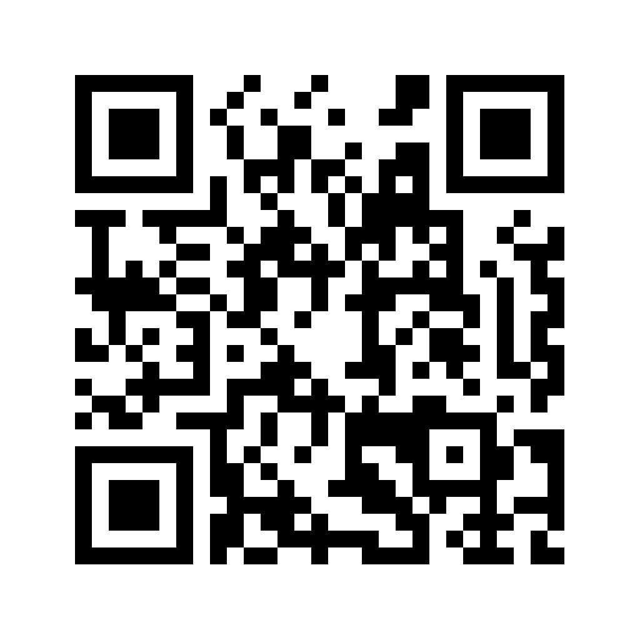 

软件下载登记表 微信公众号

1. **软件初始化**

* 压缩包解压缩之后在文件夹中会出现如下文件：
* 在软件运行期间请保持以上所有文件在同一文件夹中，并保持文件处于关闭状态。

 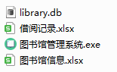

**压缩包 解压缩后的文件 文件功能**

软件解压缩示意图

解压缩

解压缩

* 双击“图书馆管理系统.exe”启动软件，软件初次运行时请按照提示输入学校/机构名称，以及登录密码和管理员密码。**密码不能为0。**

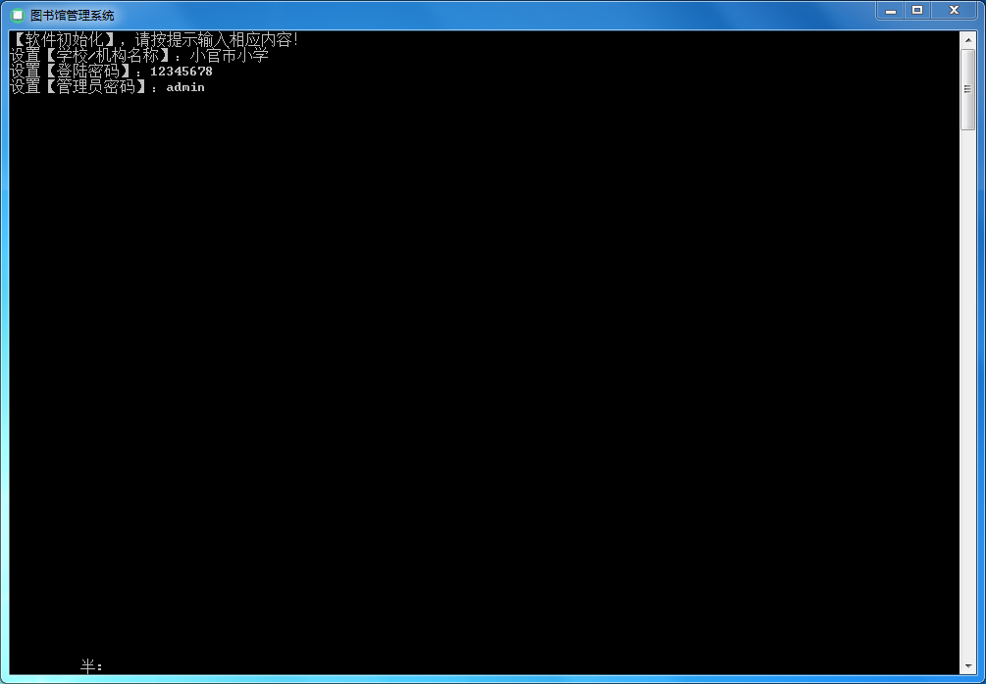

软件初始化（图中所显示的内容仅为示例）

* 在输入初始化信息之后，软件所在的文件夹中会生成文件“library.log”，该文件是软件动态生成的日志文件，可用于帮助开发者判断软件运行状况，请不要自行删除。

1. **菜单界面**
2. 完成初始化进入软件后，按提示输入密码进入主界面。为了密码安全，密码在输入的过程中是隐藏的，请继续输入。
3. 进入主菜单之后，我们可以根据菜单指令输入相应数字并以回车键确认进行相应操作：

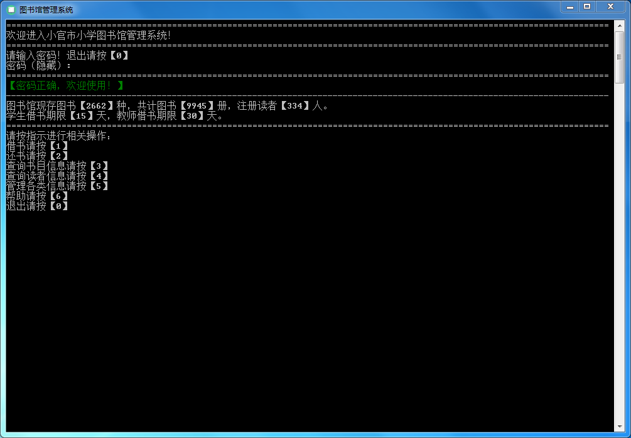

主菜单

1借书，2还书，3查询书目信息，4查询读者信息，5管理各类信息，6帮助，0退出

1. 当进入“管理各类信息”功能时需要输入管理员密码。进入管理员菜单之后，我们可以根据菜单指令输入相应数字并以回车键确认进行相应操作：

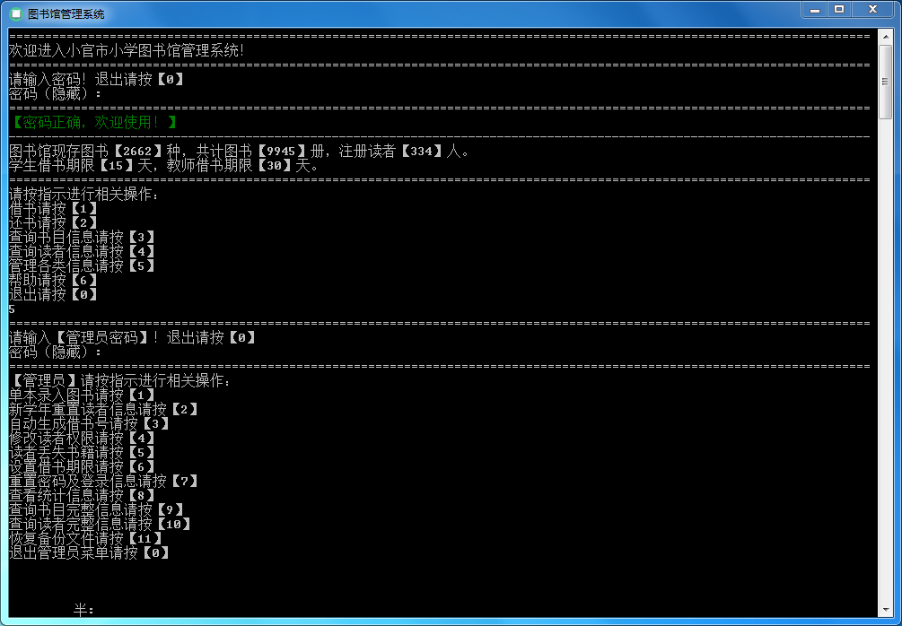

管理员菜单

1单本录入图书，2新学年重置读者信息，3自动生成借书号，4修改读者权限，

5读者丢失书籍，6设置借书期限，7,重置密码及登陆信息，8查看统计信息，

9查询书目完整信息，10查询读者完整信息，11恢复备份文件，0退出

1. **图书信息维护**
2. **在录入书籍信息之前请先查看 “七、图书馆管理办法”和“九、常见问题”中对于图书信息维护的解释，以便您能理解此套软件区别于其它软件之处。**
3. **自动录入图书信息**

* 请确认文件“图书馆信息.xlsx”保持**关闭状态**。
* 确认计算机正常接入网络，之后在“管理各类信息”中，执行1“单本录入图书” 。
* 扫描书籍背面的ISBN条形码。如果书籍没有条形码，请先根据自己的喜好为书籍编码，之后手动用键盘输入书籍编码。
* *如果书籍没有条形码，书籍信息无法通过联网自动获取，请在完成下面两步之后使用“手动录入图书信息”（参考下一部分说明）。*
* 输入此书的本数（请输入简单的阿拉伯数字）。
* 输入此书要放置的位置（位置可以自行设计，如“A-1”、“5B”等）。

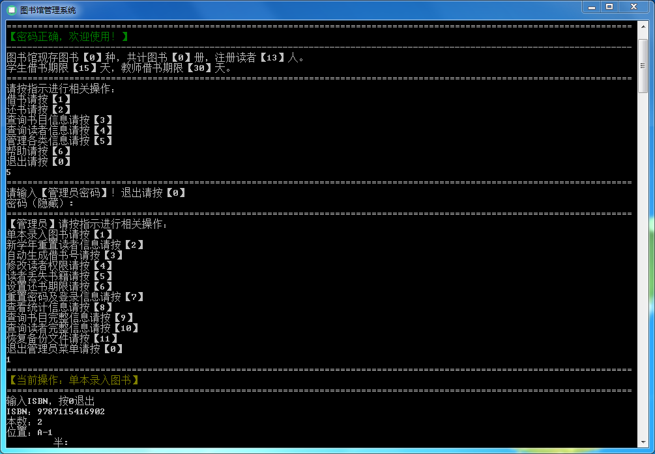

* 软件会自动在网络数据库中搜索图书信息，并保存至“图书馆信息.xlsx”文件“书籍”表格中。

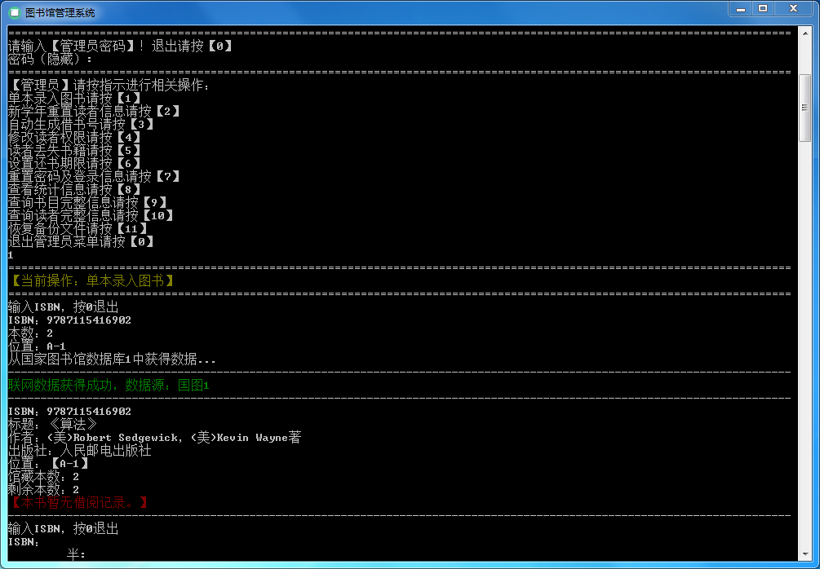



* 如果正在录入的书籍有相同的版本已经在架上，系统会提示与此前录入过的书籍合并。这里用户必须选择与此前录入的书籍合并，并将相同的书籍放在同一位置。
* *由于各种原因，某些书籍信息无法从数据库中获取（包括没有条形码的书籍），请使用“手动录入图书信息”（参考下一部分说明）。*
* *“图书馆信息.xlsx”文件“书籍”表格中除“ISBN”之外的项目都可以随意修改。但请****不要修改表头和其相对位置****。*

1. **手动录入图书信息**

* 尽管由于各种原因，图书信息可能无法从网络自动获得，但使用者仍可以手动添加、修改图书信息。使用者只需在**软件关闭的时候**打开“图书馆信息.xlsx”，进入“书籍”表格，修改相应信息即可。
* *如果您是通过“自动录入图书信息”的功能录入了书籍的ISBN、数量和位置，那么您只需在表格中添加其他信息即可。其他信息可以为空。但请****不要修改表头和其相对位置，并确保修改信息的同时软件处于关闭状态****。*

1. **查询书籍信息**

* 若需书籍信息，可在主菜单中按3“查询书目信息”，之后按照提示输入或扫描书籍ISBN码，系统会显示书籍相关信息。

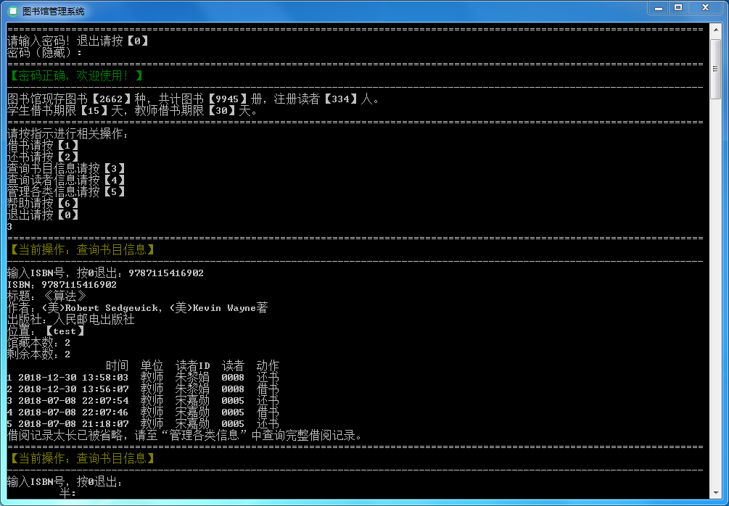

* 由于软件窗口大小限制，主菜单中的“查询书目信息”功能只显示最近5条借阅记录。如想查看书籍完整借阅记录，请进入“管理给类信息”中的9“查询书目完整信息”。

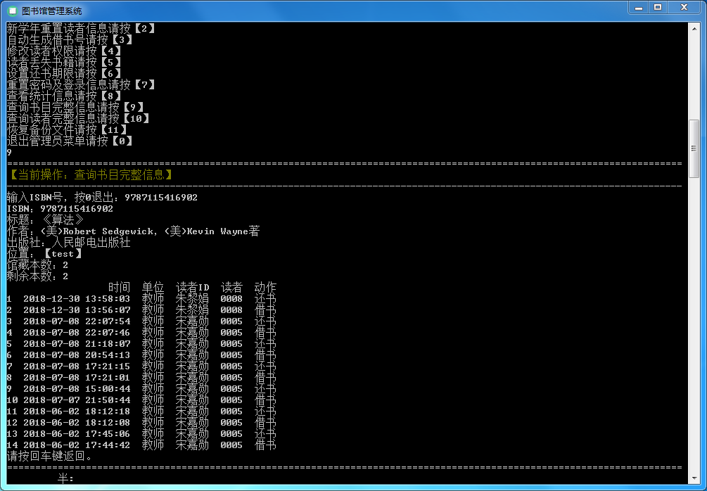

1. **读者信息维护**
2. **在录入读者信息之前请先查看 “七、图书馆管理办法”和“九、常见问题”中对于读者信息维护的解释，以便您能理解此套软件区别于其它软件之处。**
3. **添加或修改读者信息**

* 打开 “图书馆信息.xlsx”文件，进入“读者”表格，直接在表格里添加或者修改读者信息即可。
* 如果您想使用“自动生成借书号”功能，“借书号”一列不要填写，并遵循如下规则填写“单位”一列（以六年级为例）：若某同学为六年级二班或六年级乙班，请输入“六年二班”；若六年级只有一个班级，请输入“六年级”；老师请输入“教师”。
* *某些学校的班级命名规则可能有所不同，但如想使用“自动生成借书号”功能，请务必遵循以上命名规则，即****“X年X班”，或“X年级”，或“教师”****。*
* “借书权限”一列请填入“开通”。（借书权限默认为“开通”，您之后可以通过软件修改读者的借书权限，详见下文“读者信息权限管理”）
* “借书额度”一列的数字为读者一次性可以借阅的书籍本书上限，您可自行修改。

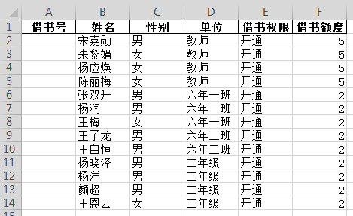

* ***请不要修改“读者”表格中表头和其相对位置****。*

1. **自动生成借书号**

* 请确认文件“图书馆信息.xlsx”保持**关闭状态**。
* 在“管理各类信息”中，执行选项3“自动生成借书号”操作生成借书号。
* 当借书号生成后再次打开“图书馆信息.xlsx”文件，进入“读者”表格，您可以看到每名学生被分配了一个唯一的借书号，请让学生记住自己的借书号。

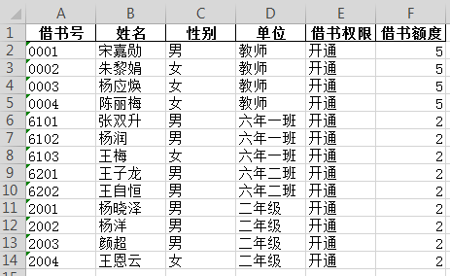

* *自动生成的借书号带有一定规律，如六年一般班的第3个学生的借书号为6103，如二年级只有一个班级，那么二年级第4个学生的借书号为2004。经过试验，四位数的借书号比较方便学生们记忆和操作软件。*
* *您也可以不使用这一规则，打开“图书馆信息.xlsx”文件手动填写借书号。*

1. **新学年重置读者信息**

* 如果您使用了“自动生成借书号”功能，那么在每个学年开始之时，由于班级的变更，您必须重新设置读者信息。
* 打开“图书馆信息.xlsx”文件，进入“读者”表格，更改学生信息，如变更班级等
* 在完成读者信息更新后，请在“管理各类信息”中，执行选项2“新学年重置读者信息”操作重新生成借书号。
* *这一功能会****清空“借阅记录.xlsx”文件中的借阅记录****，并根据更新后的班级重新生成借书号。如果您想保留之前的借阅记录，请手动备份“借阅记录.xlsx”文件。借书号重新生成后需请学生记忆新的借书号。*
* *如果您没有使用“自动生成借书号”功能，这一操作是没有必要的，但请确认读者的借书号始终是唯一，并且和“借阅记录”中的借书号相对应。*

1. **读者信息权限管理**

* 如需修改读者的借书权限，请进入“管理各类信息”中，执行选项4“修改读者权限”按提示进行操作。如某位同学违反了图书馆规定，可以将其借书权限暂时关闭，待其表现良好后再将权限开通。
* *请尽量****不要****直接打开“图书馆信息.xlsx”文件手动修改读者借阅权限。*

1. **查询读者信息**

* 若需书籍信息，可在主菜单中按4“查询读者信息”，之后按照提示输入读者借书号，系统会显示读者相关信息。

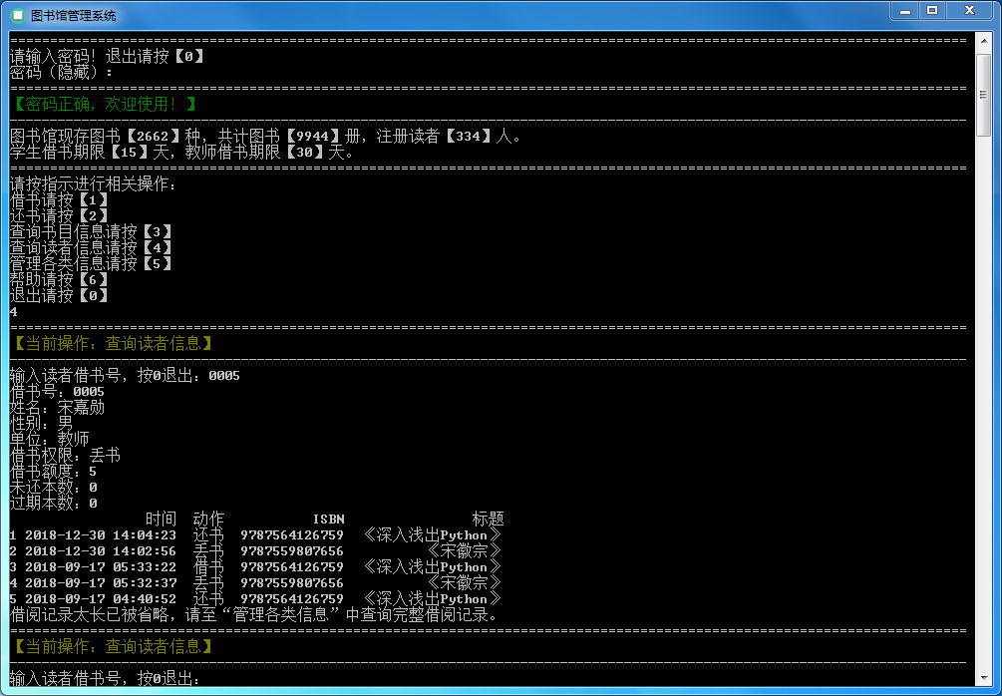

* 由于软件窗口大小限制，主菜单中的“查询读者信息”功能只显示最近5条借阅记录。如想查看读者完整借阅记录，请进入“管理给类信息”中的10“查询读者完整信息”。

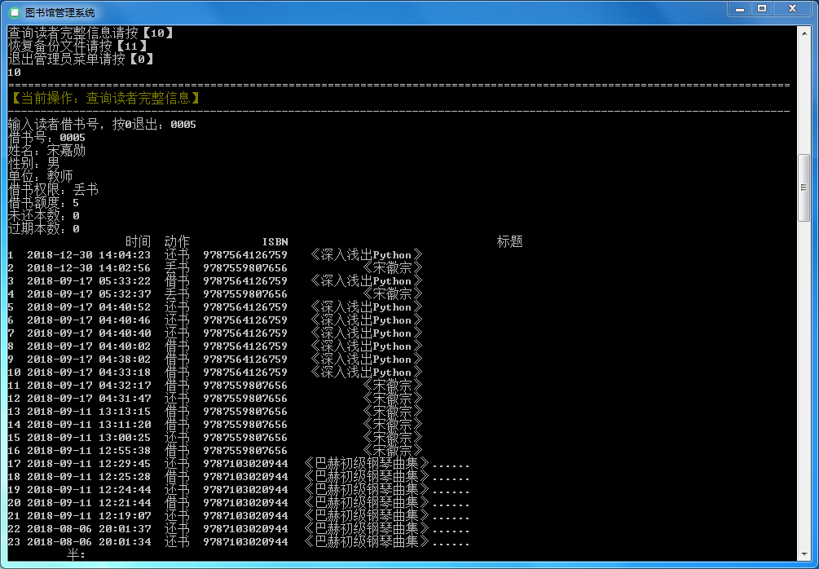

1. **借书、还书、上架**
2. **借书**

* 在主菜单中按数字1进入借书界面。按照提示先输入借书号并按回车。系统会显示读者信息。之后按照提示输入或扫描书籍ISBN码并按回车。如果一切顺利，系统会显示“借书成功”。否则，系统会显示“借书失败”，并显示问题原因。
* 借书失败的情况：

|  |  |
| --- | --- |
| **问题** | **解决办法** |
| 读者没有开通借书权限 | 询问读者借书权限为什么被关闭，酌情开通读者权限。 |
| 读者借阅书目数量超过借书额度 | 请读者先读完已借书籍再借新书。 |
| 读者有过期书籍 | 请读者归还过期书目再借新书。 |
| 该书馆藏本数不足 | 这本书的剩余本书应该为0，查询书籍信息，检查这本书的借阅记录，查看是否有读者借书后没有归还就将书给了其他读者。 |

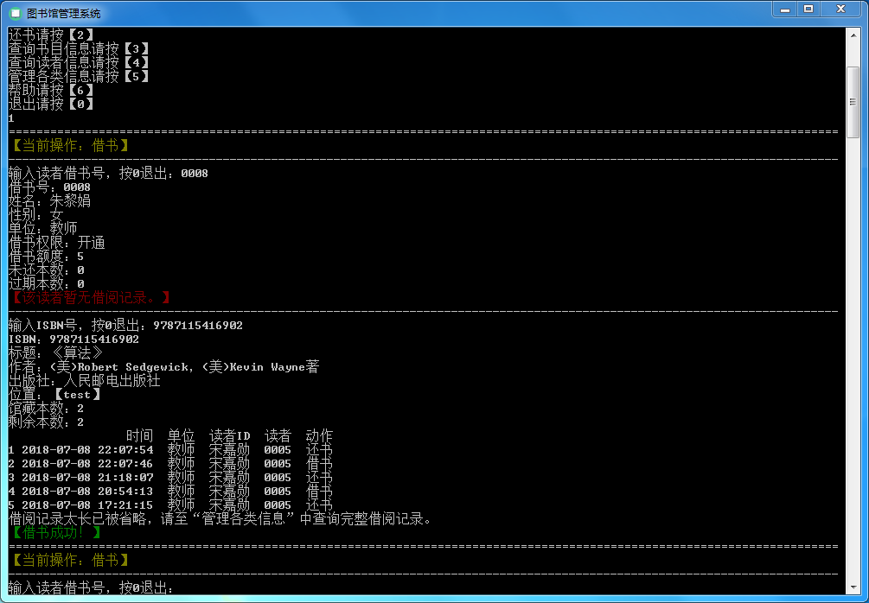

1. **还书**

* 在主菜单中按数字2进入还书界面。按照提示先输入借书号并按回车。系统会显示读者信息。之后按照提示输入或扫描书籍ISBN码并按回车。如果一切顺利，系统会显示“还书成功”。否则，系统会显示“还书失败”，并显示问题原因。
* 还书失败的情况：

|  |  |
| --- | --- |
| **问题** | **解决办法** |
| 读者没有借书记录 | 询问读者是否真的借过此书。 |
| 读者未借阅该书籍 | 询问读者是否真的借过此书。。 |

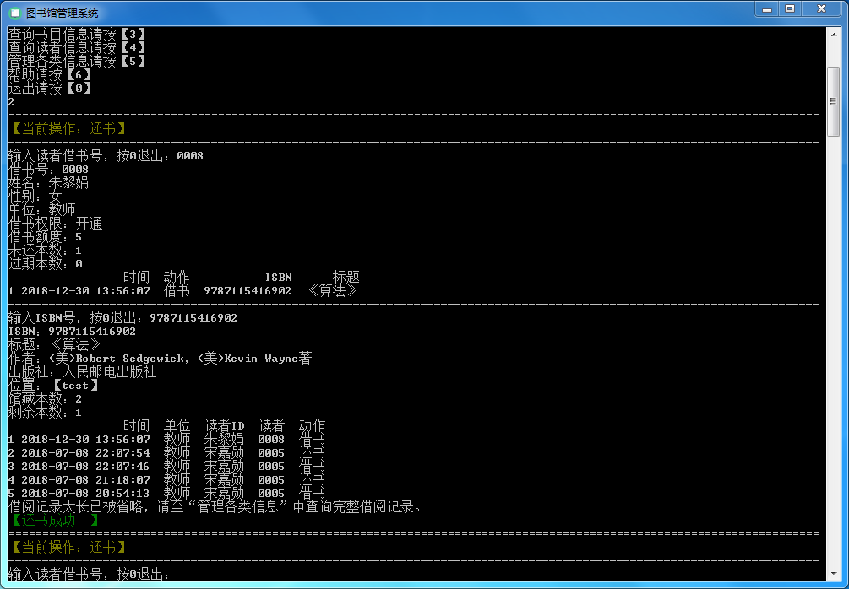

1. **丢书**

* 当读者丢失书籍时，可在“管理各类信息”中进入5“读者丢失书籍”，按照提示输入读者借书号和丢失书目的序号。在设置丢失书籍成功之后，系统会将该读者的借书权限设置为“丢书”，并将丢失书目的馆藏本书减一。
* 如果读者赔偿后，可以“修改读者权限”功能将读者权限开通。
* 如果新购置同样书籍，请使用“单本录入图书”将图书信息重新录入至系统。

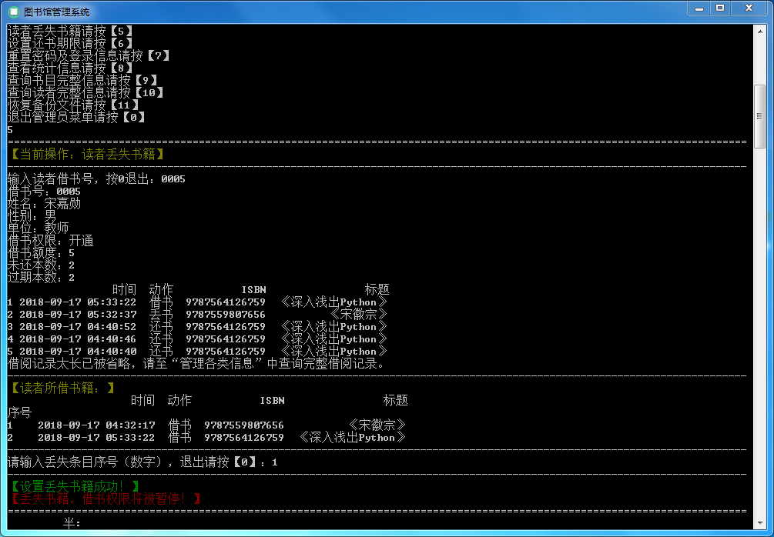

1. **上架**

* 当书籍在待上架区准备上架时，可在主菜单中按3“查询书目信息”，之后按照提示输入或扫描书籍ISBN码，系统会显示书籍位置。



1. **其它管理员功能**
2. **查看统计信息**

* 在“管理各类信息”中执行选项8“查看统计信息”操作，软件会显示如下信息：
* 图书馆现存图书种类、图书册数
* 图书馆读者人数
* 学生、教师借书期限天数
* 最受欢迎的20本图书（借阅次数前20的图书）
* 最勤奋的20位读者（借阅次数前20的读者）
* 过期未还书的读者
* 今日最近15条借阅记录（如需查看全部借阅记录，请关闭软件再打开“借阅记录.xlsx”文件进行查询）

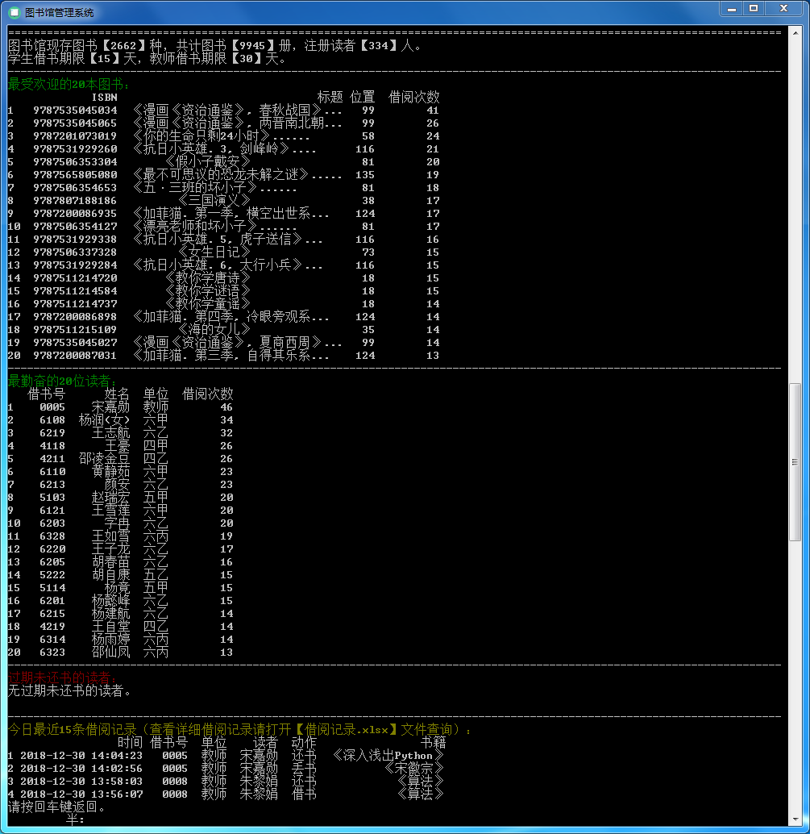

1. **设置还书期限**

* 在“管理各类信息”中，执行选项6“设置还书期限”操作，按提示进行设置。
* 软件默认学生借书期限为15天，教师借书期限为30天。设置天数时请输入简单的阿拉伯数字。

1. **重置密码及登录信息**

* 在“管理各类信息”中，执行选项7“重置密码及登录信息”操作，按照提示进行操作。该操作不会影响书籍信息、读者信息和借阅记录。

1. **恢复备份文件**

* 当出现停电、死机等情况导致两个存储信息的Excel文件损坏时，请在“管理各类信息”中，执行选项11“恢复备份文件”进行文件恢复操作。

1. **图书馆管理办法（参考）**
2. **示意图**
3. **章程**
4. **调度表**
5. **帮助与更新**
6. **联系开发者**

* 在主菜单按6执行“帮助”选项，可以看到开发者的 联系方式。

1. **软件更新**

* 软件更新会通过微信公众号（宋老师的图书馆）和邮件的形式提醒用户。
* 软件更新时请下载新版本的软件包，解压缩之后替换旧的“图书馆管理系统.exe”文件即可，**千万不要替换两个Excel文件**，否则会造成数据丢失。

1. **常见问题**
2. **密码看不到？**
3. **软件运行除了扫码枪和电脑还需要其他设备么？**

除了电脑和扫码枪，你不需要任何其它设备来运行软件。

1. **为什么不使用成熟的索书号管理书籍？**

因为软件设计的初衷是服务乡村中小学图书室。而这些图书室有两个特点：第一书籍数量不是特别多，第二维护成本需要降到最低。因此，我们放弃了索书号，而直接使用ISBN码作为书籍标识，省去了很多没有必要的时间和物质成本。不过，使用ISBN码也存在很多问题，例如如果有相同的书籍出现，那么ISBN码不能作为书籍的唯一标识。尽管如此，这样的设计也依然能够满足小型图书室的管理需求。

1. **我可以直接修改Excel文件中的信息么？**

可以，但是请不要修改上文提到的不能修改的内容。

1. **借书号自定义？**
2. **录入书籍只能一本一本录入**
3. **图书没有ISBN号，或者联网获取信息失败？**
4. **加入开发？**
5. **可以让学生操作么？**
6. **是否一定要用规章制度？**